8 ans Les Boules

A La Baule, c’est devenu une tradition : Après le déjeuner, on joue aux boules.
Je suis trop petit pour jouer. J’aime regarder.
Chacun joue à sa façon :
-Certains jouent très sérieusement, donnent des leçons aux autres et ne sont pas contents quand ils perdent.
-Les autres ne jouent que pour s’amuser. Gagner ou perdre, ils s’en moquent. Ils n’hésitent pas à distraire les sérieux pour leur faire perdre leurs moyens. Quelquefois, ça s’engueule. C’est très drôle.
Moi, quand je serai plus grand, je jouerai pour m’amuser. Ça me sera égal de gagner ou de perdre.

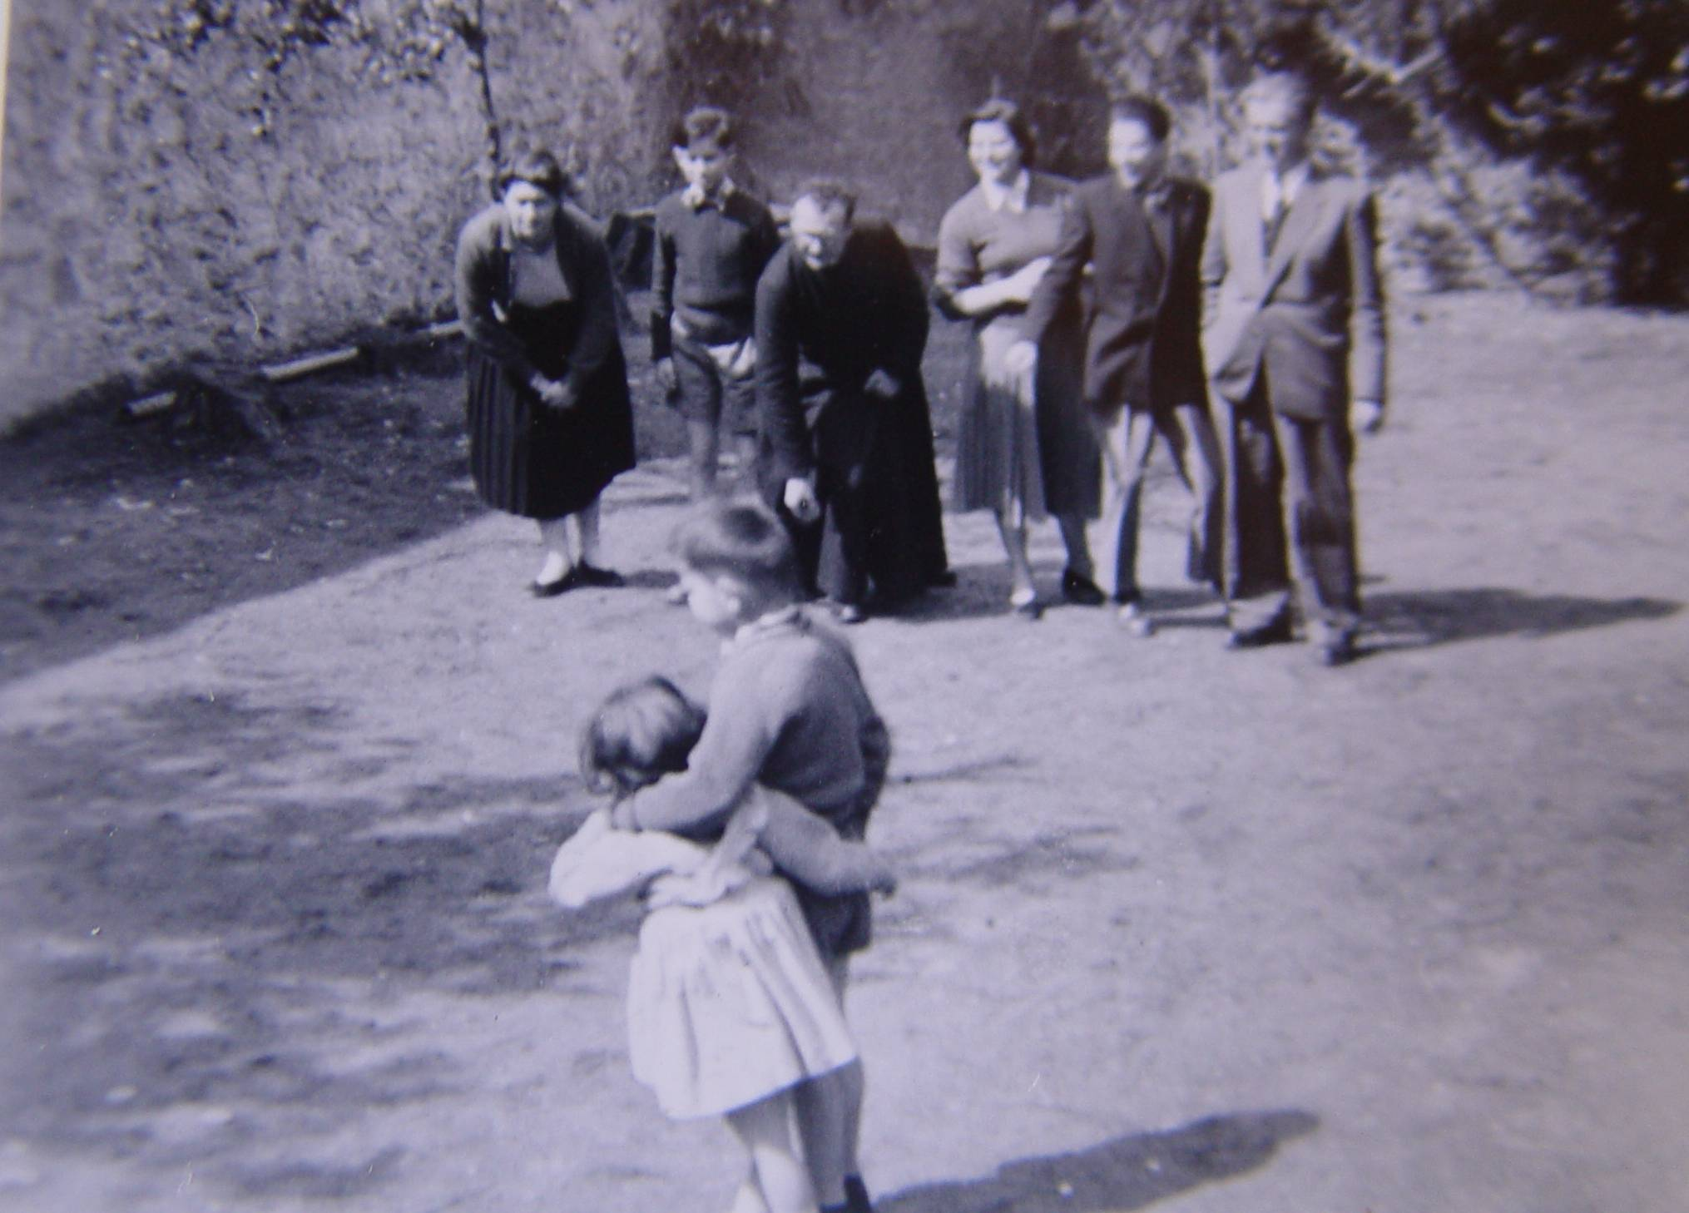
Marie et Tricotin, spectateurs attentifs

© tricotin.net/Histoires 26/08/07 0840

